Model intekenen Jurk met draperie

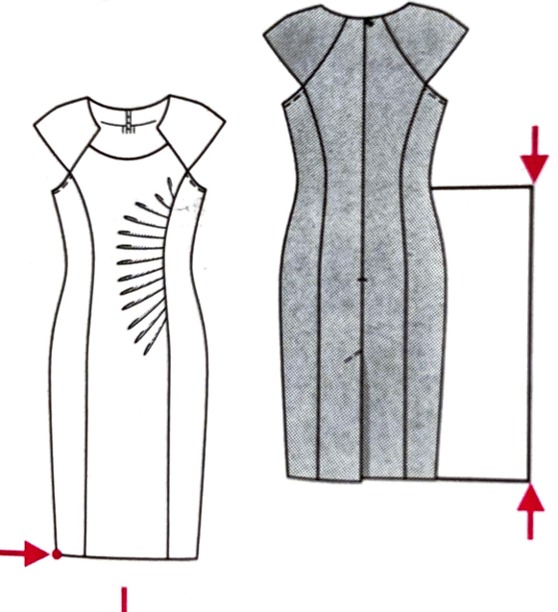
Voorbereiden model:

Je tekent de opdracht op de modelintekening
van de jurk. Deze is op A4 geprint.

Je mag kiezen tussen de 3 verschillende jurken
om voor je klant te maken.
Kijk bij alle 3 modellen goed naar de details,
Zijn ze gevoerd? Hoe zijn ze afgewerkt?
Wat zie jij voor bijzonderheden?
Schrijf deze op en besprek het met je klas.

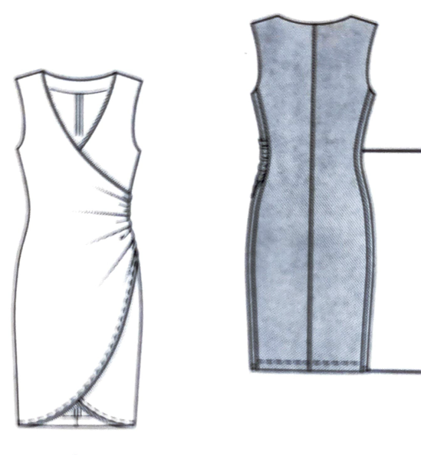
Intekenen model:

Teken als eerste de jurk op de juiste lengte.
Snij de Vp en of AP door zoals je het op de
Technische tekening ziet.

Denk er over na wat je met de bustesucon kunt
doen, waar draai jij hem naartoe. Hoe verander
jij het patroon zo dat de draperie op de juiste
plek zit?

Zoek hulp in de patroontekenen boeken van de
Jurk en andere boeken.
Teken het model in op eigen inzien.
Vergeet niet knipjes ect.

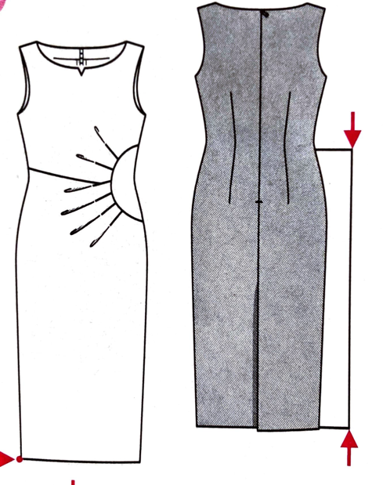

Uitvoeren model:

Trek met patroonteken papier het nieuwe VP over
En lever dit in met de model intekening.

Als er tijd over is kun jij hier ook een stofoplegging
van maken. Dan is de stof 75 cm breed.

